ים המלח : שיר מקראי
דוד ברבי
כָּל שָׁנָה יוֹרְדִים בְּאוֹתָם מוֹרָדוֹת מְפֻתָּלִים
הַצֶּבַע הַצָּהֹב-חוּם מִשְׁתַּלֵּט עַל הַנּוֹף הַמִּדְבָּרִי
הַמְּקַבֵּל אֶת פָּנֵינוּ שׁוּב בְּשַׁאֲגַת נִצְחוֹן הַטֶּבַע
גָּוֶן מִתְחַלֵּף שֶׁל מַיִם מֵתִים,
כְּמוֹ מַרְאָה מְאֻבֶּקֶת,
מַזְכִּיר לִי אֶת הַצַּדִּיק מִסְּדוֹם
אֶת הַסֶּדֶק שֶׁל הַפְּלָנֶטָה
סֶדֶק שֶׁטָּרַף אֶת כֻּלָּם
מִלְּבַד אֶת מִי שֶׁיָּצָא כְּמוֹ סֵיסְמוֹגְרָף עַתִּיק
אוֹ אוּלַי חוּשׁ נֶעְלָם שֶׁאוֹתוֹ יֵשׁ לִמְעַטִּים
וְהֵם שֶׁיָּדְעוּ לְהִמָּלֵט מִמְּקוֹם הַסַּכָּנָה
וַאֲנַחְנוּ בָּאִים לְהַחֲיוֹת עַצְמֵנוּ בַּמַּיִם הַמֵּתִים
רוֹאִים אֶת הַבּוֹלְעָנִים הַמְּצִיצִים אֵלֵינוּ
מֵהַמִּדְבָּר וְנָוֵהוּ הָעַתִּיק
נִכְנָעִים לְתַאֲוַת הַחַיִּים שֶׁנִּשְׁכְּחָה מֵהַמָּקוֹם
שֶׁנִּרְדַּם סֶדֶק גַּעֲשׁוֹ וְנִרְדְּמָה לַהֶבֶת תְּשׁוּקָתוֹ
זוֹ שֶׁפָּרְצָה בַּיּוֹם הַהוּא
בּוֹ נִמְצָא הַצַּדִּיק

גלית חזן-רוקם

אֵשֶת לוֹט
נוֹעֶלֶת סַנְדָּלִים שֶל עוֹר
עַל רַגְלֵי הַמֶּלַח שֶלָּהּ
עוֹטֶפֶת אֶת גֵּו הַגָּפְרִית
בְּבִגְדֵּי שֵש
הוֹלֶכֶת לְחַפֵּשׂ אֶת הָעוֹלָם
שֶנָּטַש אוֹתָהּ
מַפְנָה מַבָּטָהּ
לְכִוּוּן הַמֻּתָּר.
הַפְּרָחִים נוֹבְלִים מִיָּד לְמַגַּע אֶצְבָּעוֹתֶיהָ.
הַדְּמָעוֹת שֶלָּהּ יוֹתֵר מְלוּחוֹת
מִשֶּל אֲחֵרִים.
בַּלֵּילוֹת הִיא נָצִיב
שֶשּוּב יִנָּטֵש בְּשֶקֶט שֶל גְּבִישִים.

בריחתו של לוט מסדום, גוסטב דורה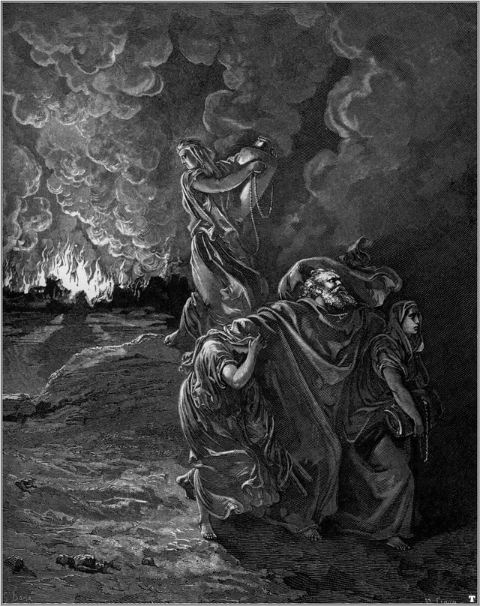

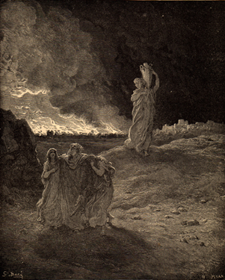
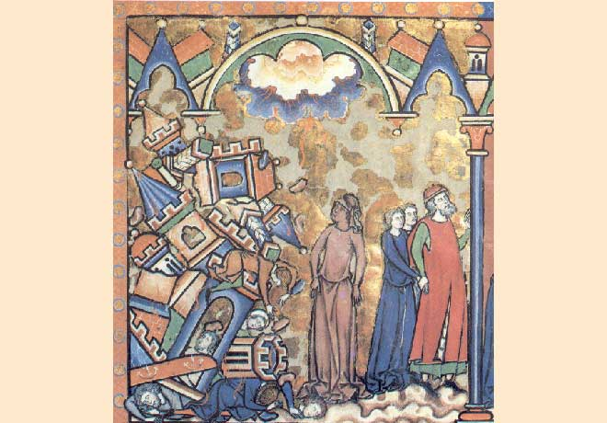

הפיכת סדום ועמורה, איור מתוך כתב יד צרפתי, המאה ה-13.

